Kit de herramientas para los medios sociales

Aporte 1: Antes de la Colecta
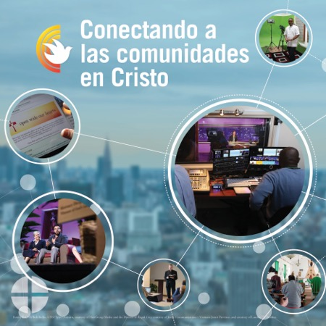
Facebook/Instagram/Twitter:
¡Ayuda a las personas a conectarse con Cristo apoyando a la Campaña Católica de la Comunicación en la Misa! #1iglesia1misión

Infórmate más en: www.usccb.org/ccc

Aporte 2: Semana de la Colecta
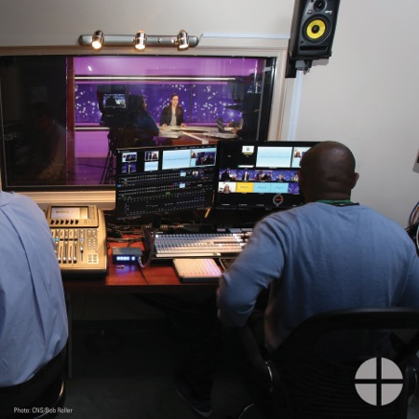
Facebook/Instagram/Twitter:
¡Apoya a la Campaña Católica de la Comunicación en la Misa y ayuda a nuestros proyectos locales en el campo de las comunicaciones! El 50% de los fondos recaudados permanece en la diócesis. El otro 50% financia proyectos en los Estados Unidos y en países en desarrollo. #1iglesia1misión www.usccb.org/ccc

Aporte 3: Semana de la Colecta
Facebook/Instagram/Twitter:
Cuando tú apoyas a la Campaña Católica de la Comunicación, estás ayudando a que personas alrededor del mundo se conecten con Cristo. ¡Por favor, contribuye generosamente a la colecta este fin de semana! #1iglesia1misión www.usccb.org/ccc

Aporte 4: Semana de la Colecta
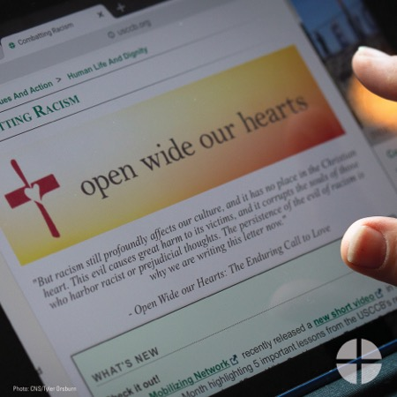
Facebook/Instagram/Twitter:
¿Quieres propagar la Buena Nueva pero no sabes cómo hacerlo? ¡Apoya a la Campaña Católica de la Comunicación en la Misa y ayuda a que personas en Estados Unidos y alrededor del mundo se conecten con Cristo! #1iglesia1misión www.usccb.org/ccc

Aporte 5: Semana de la Colecta
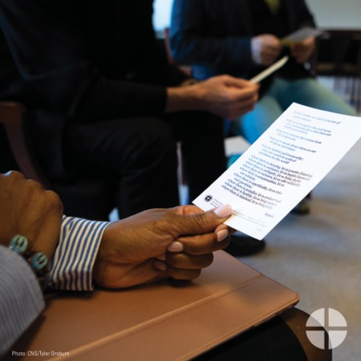
Facebook/Instagram/Twitter:
¡Este fin de semana es la colecta para la Campaña Católica de la Comunicación! Por favor, en oración, considera cuánto puedes dar para ayudar a propagar el Evangelio en los Estados Unidos y alrededor del mundo. #1iglesia1misión www.usccb.org/ccc

Aporte 6: Día de la Colecta
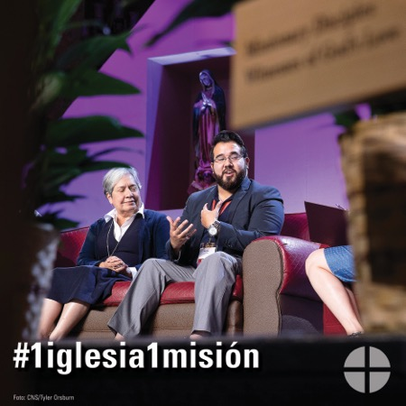
Facebook/Instagram/Twitter:
Hoy es la colecta para la Campaña Católica de la Comunicación. ¡Por favor, contribuye generosamente en la Misa! El 50% de los fondos se quedará para financiar proyectos en tu diócesis y el otro 50% financia proyectos en países en desarrollo #1iglesia1misión www.usccb.org/ccc

